Как рассказать детям о семье
Дошкольникам о семье и семейных традициях
Поговорите со своим ребёнком о традициях вашей семьи
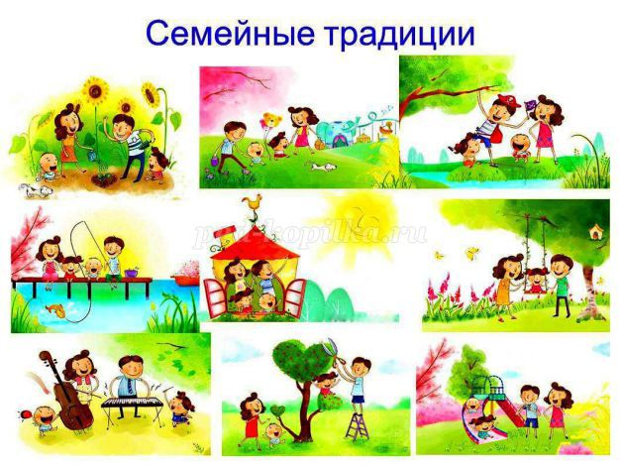
Определение слова «семья» для детей.

Ещё до рождения малыша стоит определиться, какое воспитание получит их будущий наследник. Со дня появления на свет окружающий мир младенца состоит из родителей. Каким окажется этот мир? Это будет полностью зависеть от того, что будет наблюдать дитя на протяжении каждого дня. То ли это будут ссоры, ругань, то ли спокойное общение и мирная атмосфера в доме. Зачастую дети, вырастая, переносят модель поведения, принятую их родителями, в свою собственную семью. Так что постоянно себя контролируйте. Не забывайте, что за вами неизменно наблюдают. Не думайте, что малыш отвлечен игрушками и не слышит, что происходит вокруг. Дети, как никто другой, улавливают каждый шаг, жест своих родных. Так что определение слова «семья» для детей непосредственно зависит от атмосферы и общей ауры в отношениях между их родителями.
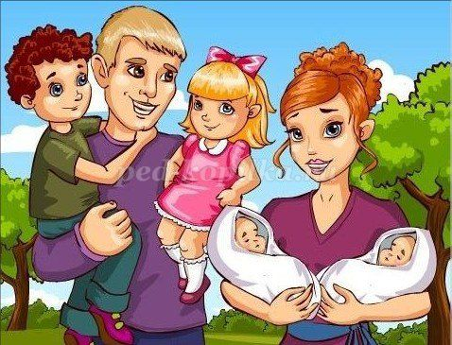
Что такое семья глазами ребенка? Со своей стороны попытайтесь, насколько это возможно, окружить малыша любовью и лаской. В свою очередь, ваши хорошие свойства характера будут формировать его как личность. Дитя усвоит, запомнит манеры поведения и затем последует вашему примеру. Ведь кто, как не родители, для детей столь важный авторитет? Бывает, конечно, что «выходцы» из семей с нездоровой атмосферой впоследствии создают вполне хорошую семью. Но такой опыт крайне нежелателен для подростка. Очень жаль, что многие люди халатно относятся к воспитанию детей. Они считают, что дети и так вырастут, ведь недаром же получают зарплату воспитатели в детском саду и педагоги в общеобразовательной школе. Но привить правильное отношение к семье могут исключительно родители. Малыш обязательно увидит отличие между тем, чему учат в школе, и тем, что привык наблюдать дома. Следовательно, если ему привычнее ругань и неприличные слова дома, то он будет их употреблять и в общении с окружающими. Следите, в первую очередь, за своим поведением дома.

